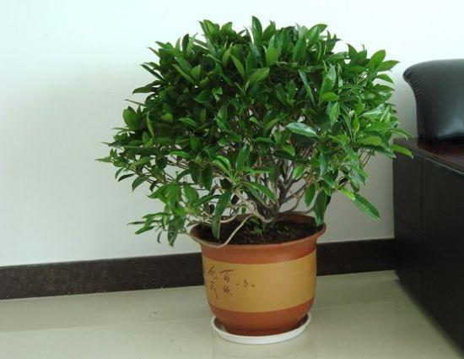

**非洲茉莉：它容易适应陌生的环境，在[庭院](https://baike.baidu.com/item/%E5%BA%AD%E9%99%A2" \t "https://baike.baidu.com/item/%E9%9D%9E%E6%B4%B2%E8%8C%89%E8%8E%89/_blank)中、阳台上都能种植。花期较长, 冬夏均开。它产生的挥发性油类具有显著的杀菌作用，可使人放松、有利于睡眠，还能提高工作效率。**

**龟背竹：它能在夜间吸收二氧化碳，改善空气质量，还能有效去除空气中的甲醛，是一个理想的室内植物。**

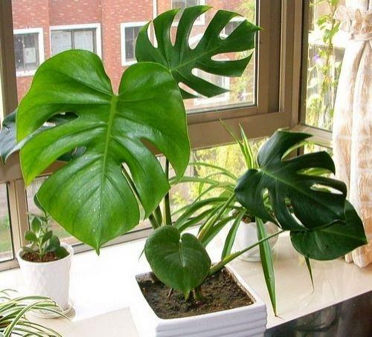

**白掌：酷似鹤翘首，是优良的观叶植物。它能过滤掉空气中的苯，三氯乙烯和甲醛。其高蒸发率可防止鼻粘膜干燥，并大大降低患病的可能性。**

**银皇后：它以独特的空气净化能力著称，可有效吸收空气中的[甲醛](https://baike.baidu.com/item/%E7%94%B2%E9%86%9B/167033" \t "https://baike.baidu.com/item/%E9%93%B6%E7%9A%87%E5%90%8E/_blank)和[尼古丁](https://baike.baidu.com/item/%E5%B0%BC%E5%8F%A4%E4%B8%81/33517" \t "https://baike.baidu.com/item/%E9%93%B6%E7%9A%87%E5%90%8E/_blank)，最适合放在新装修、购置新家具的房间中，非常适合通风条件不佳的阴暗房间，是不可多得的健康植物。**

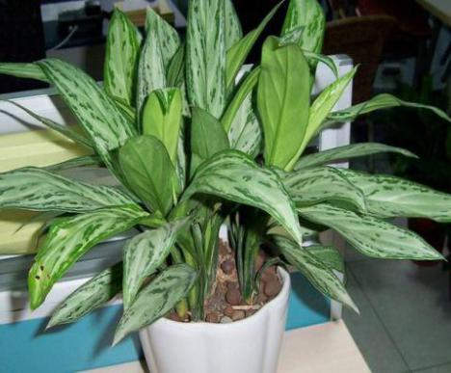

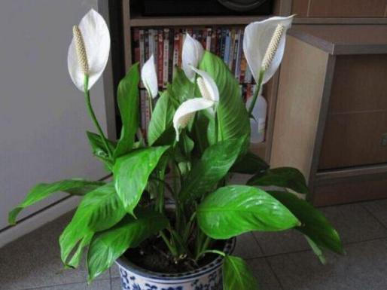

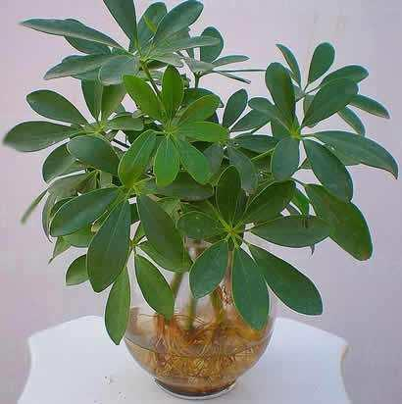

**鸭脚木：它能为吸烟家庭带来新鲜空气。 叶子从烟雾中吸收尼古丁和其他有害物质，并通过光合作用将它们转化为无害的植物衍生物质。此外，它可以将甲醛浓度降低约9毫克/小时。**

**铁线蕨：每小时可吸收约20微克甲醛，因此被认为是最有效的生物“净化剂”。喜欢吸烟的人，可以在工作或家居场所放置它。此外，它还可以抑制二甲苯和甲苯从计算机显示器和打印机中的释放。**

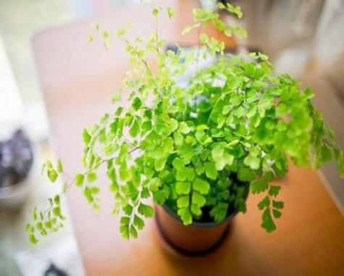

**仙人掌：它具有很强的抗炎作用，是减少电磁辐射污染的较佳植物。此外，仙人掌在夜间吸收二氧化碳并释放氧气。晚上，房间里有一个仙人掌，可以补充氧气，帮助睡眠。**

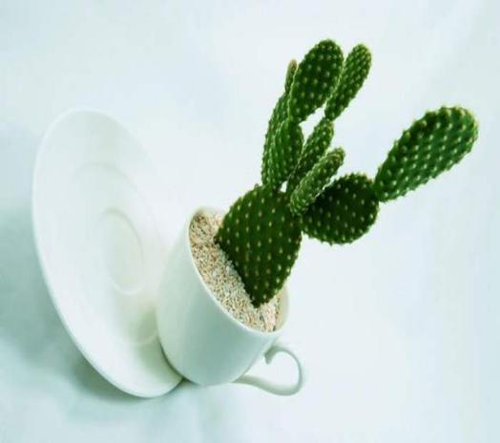

**芦荟：具有空气净化专家的美誉。可吸收甲醛，二氧化碳，二氧化硫，一氧化碳等有害物质，可以杀死空气中的有害微生物，可以吸收灰尘，对净化生活环境有很大的作用。**

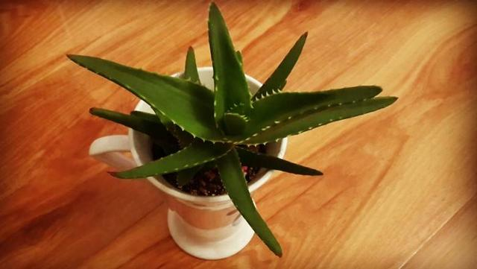

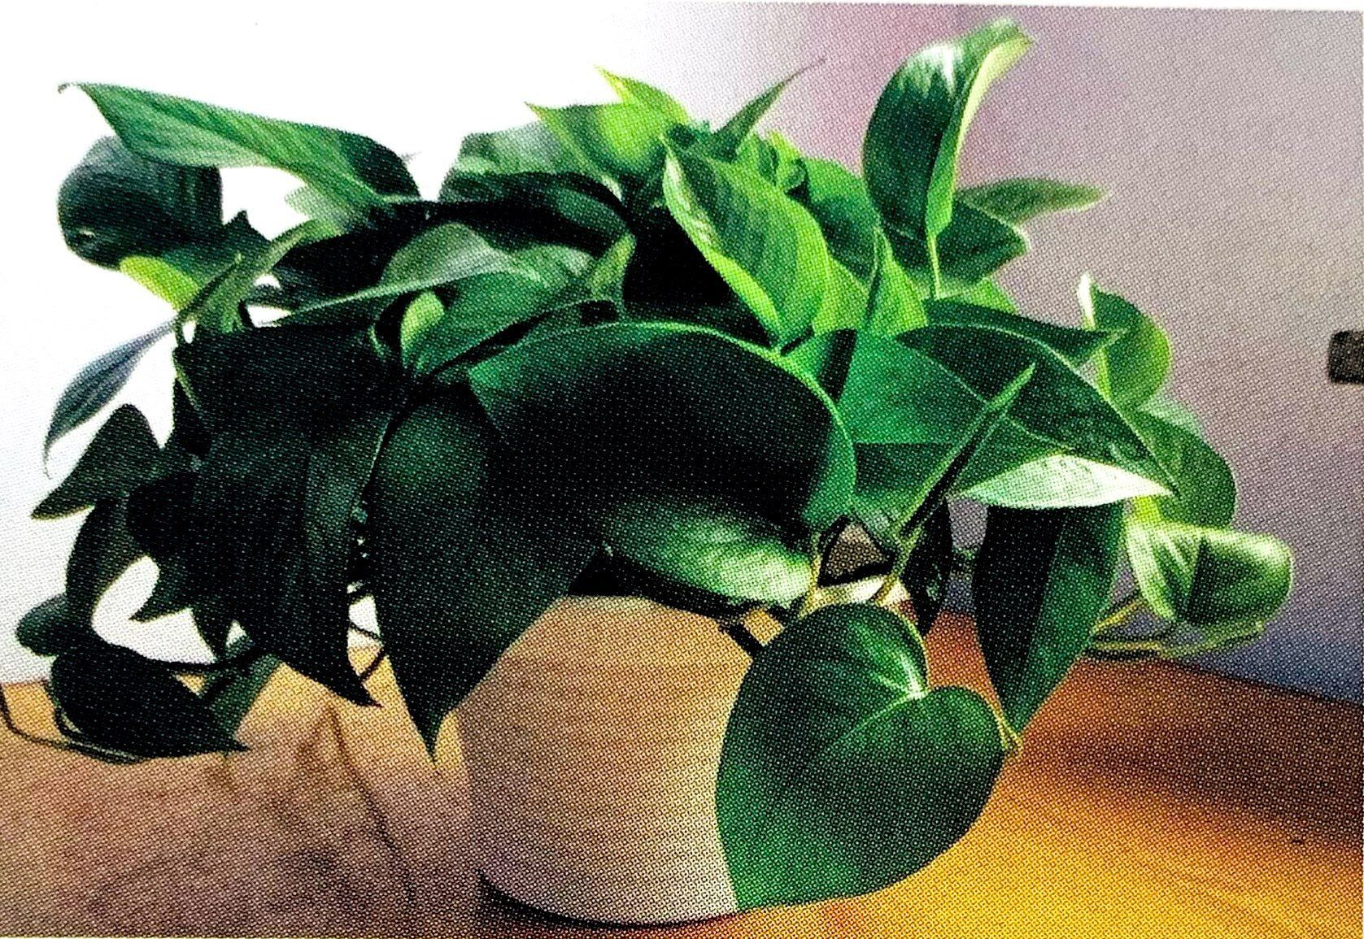

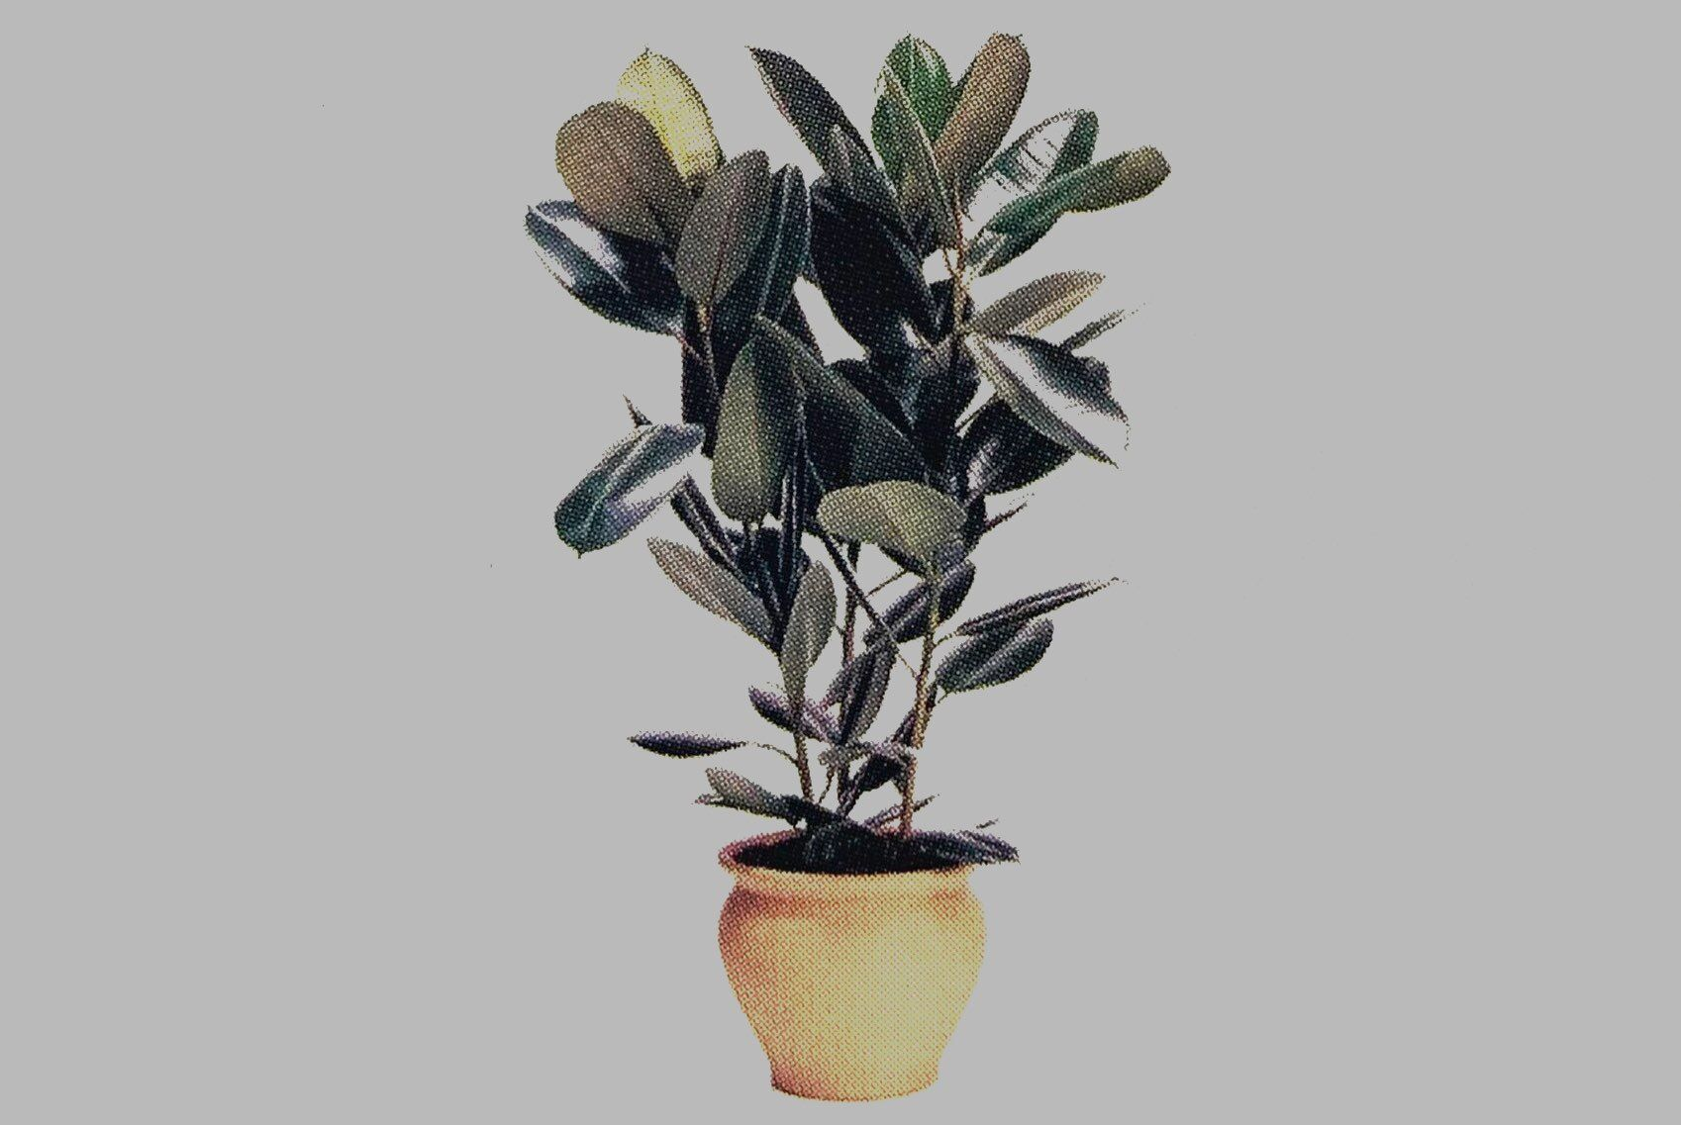

**绿萝：它生命力顽强，且具有较强的空气净化功能，可以净化空气中的甲醛等有害物质，有“绿色净化器”的美名。**

**橡皮树：它是消除有害物质的“多面手”，对空气中的一氧化碳、氟化氢等有害物体有一定抗性。橡皮树还能减少可吸入颗粒物污染，能起到较好的滞尘作用。**

**常春藤：它是藤本类绿化植物，不仅可达到绿化、美化环境的效果，同时也发挥着增氧、降温、减尘、降噪等作用。值得一提的是，它对室内空气中的甲醛具有良好的净化作用。**

**君子兰：它宽大肥厚的叶片上有很多气孔和绒毛，能分泌黏液，从而吸收大量的粉尘和有害气体，对室内空气起到过滤的作用，被人们誉为理想的“吸收机”和“除尘器”。**

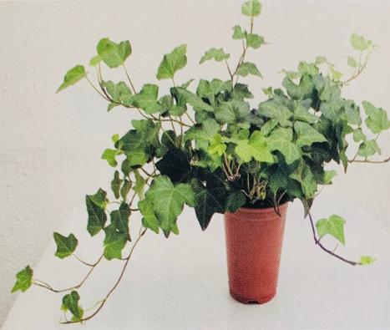

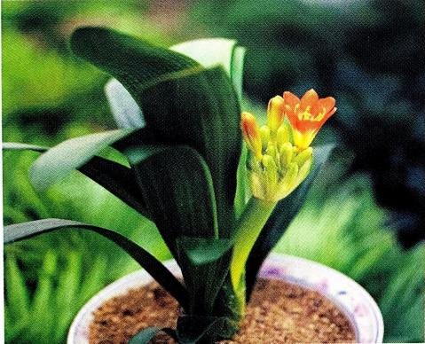

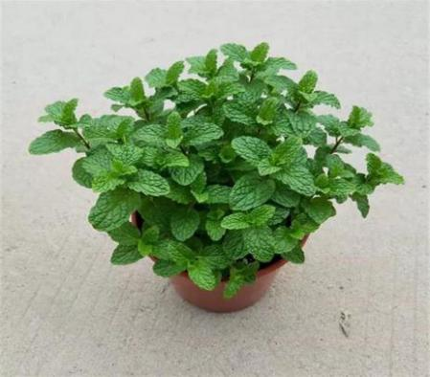

**红豆杉：它是濒临灭绝的天然珍稀抗癌植物，能全天吸入二氧化碳，呼出氧气，最适合在室内摆放，起增氧效果。它还可以吸收一氧化碳、尼古丁等有毒物质，能吸收甲醛、苯等致癌物质，净化空气，起到防癌抗癌作用。**

**发财树：它是天然空气净化机，能高效地进行光合作用，有效消除空气中的一氧化碳和二氧化碳的污染。它的蒸腾作用很强，可以有效地调节室内温度和湿度，还能抵抗香烟产生的有害气体。**

**薄荷：是一种芳香作物，具有医用和食用双重功能。它是中华常用中药之一，平常以薄荷代茶，清心明目。薄荷不仅具有清爽的香味，驱蚊效果好，还能改善居家环境。**

**钻石翡翠：它不仅是一种室内极佳的悬垂观叶植物，也是一种良好的室内空气净化花卉。长期面对电脑，休闲时看看它，有舒缓眼部疲劳的作用。**

